Alueprofiili Sauvo (Kunnat)
Diakin karttasovellus 2023-03-01 22:26:47
Tämä asiakirja on tuotettu automaattisesti Diakin karttasovelluksen avulla 2023-03-01 22:26:47. Asiakirjan tiedot perustuvat THL:n Sotkanet-indikaattoripalvelun tietoihin, joihin on yhdistetty Tilastokeskuksen tilasto- ja paikkatietoaineistoja. Tarkempaa tieto indikaattoreista ja metodologiasta löydät sovelluksen Lisätietoja-osiosta.
Alueprofiili sisältää aina kaikkien osoittimien tiedot sekä valitulta alueelta että alueen rajanaapureista. Lisäksi alueprofiilissa esitetään kunkin osoittimen korkein ja matalin arvo. Tiedot esitetään taulukkoina, karttakuvioina sekä aikasarjakuvioina, joista näkee kunkin osoittimen kehityksen 2010-luvulla sekä valitulla alueella että sen naapureissa. Raportin lopussa on tiedot pienituloisuudesta ja työttömyydestä kaikilta alueen postinumeroalueilta.
Tässä raportissa tarkastellaan tasolla Kunnat aluetta Sauvo. Lisäksi tarkastelussa ovat rajanaapurit: Kaarina, Paimio, Salo ja Sauvo.
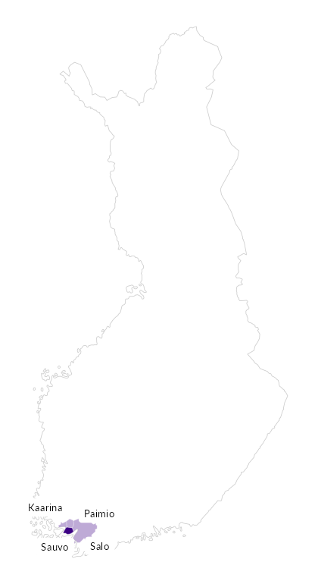

Summamuuttujat
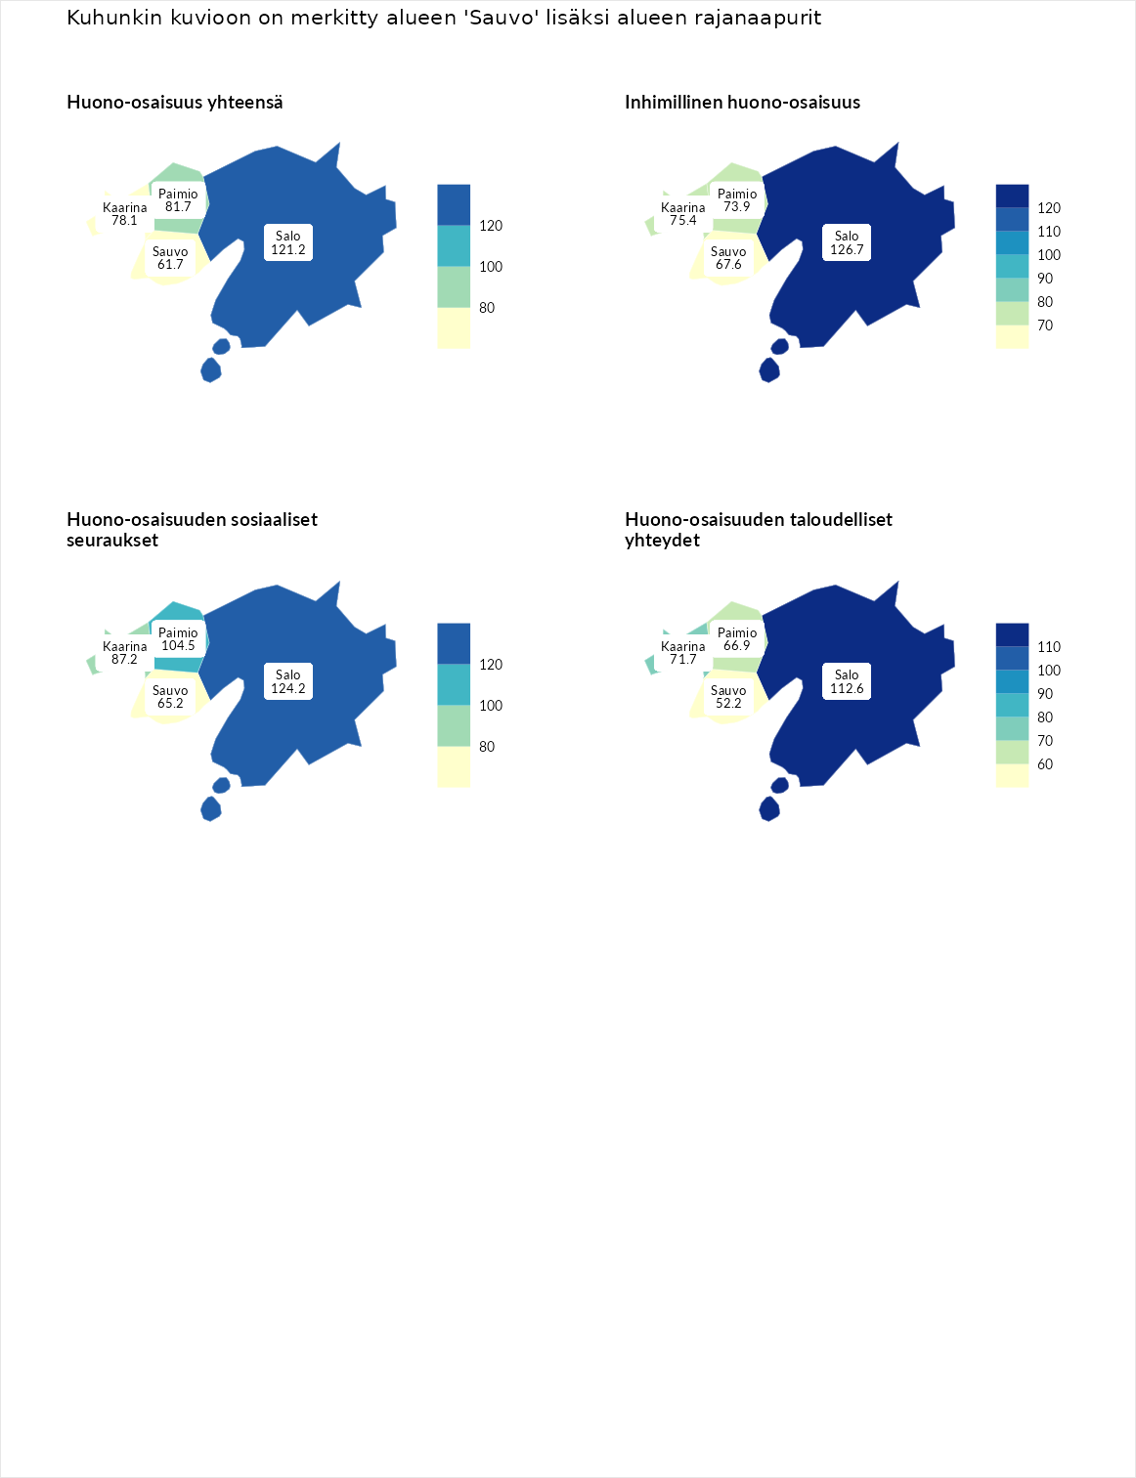

Huono-osaisuus yhteensä
aluenimi | arvo | asema
Tuusniemi (korkein arvo) | 187.5 | 1
Salo (naapuri) | 121.2 | 85
Paimio (naapuri) | 81.7 | 228
Kaarina (naapuri) | 78.1 | 240
Sauvo (valittu) | 61.7 | 276
Luoto (matalin arvo) | 31.7 | 293

Inhimillinen huono-osaisuus
aluenimi | arvo | asema
Lahti (korkein arvo) | 189.7 | 1
Salo (naapuri) | 126.7 | 58
Kaarina (naapuri) | 75.4 | 242
Paimio (naapuri) | 73.9 | 244
Sauvo (valittu) | 67.6 | 265
Luoto (matalin arvo) | 37.9 | 293

Huono-osaisuuden sosiaaliset seuraukset
aluenimi | arvo | asema
Tuusniemi (korkein arvo) | 217.9 | 1
Salo (naapuri) | 124.2 | 69
Paimio (naapuri) | 104.5 | 135
Kaarina (naapuri) | 87.2 | 192
Sauvo (valittu) | 65.2 | 256
Luoto (matalin arvo) | 28.1 | 293

Huono-osaisuuden taloudelliset yhteydet
aluenimi | arvo | asema
Merikarvia (korkein arvo) | 272.5 | 1
Salo (naapuri) | 112.6 | 116
Kaarina (naapuri) | 71.7 | 249
Paimio (naapuri) | 66.9 | 261
Sauvo (valittu) | 52.2 | 281
Luoto (matalin arvo) | 29.0 | 293
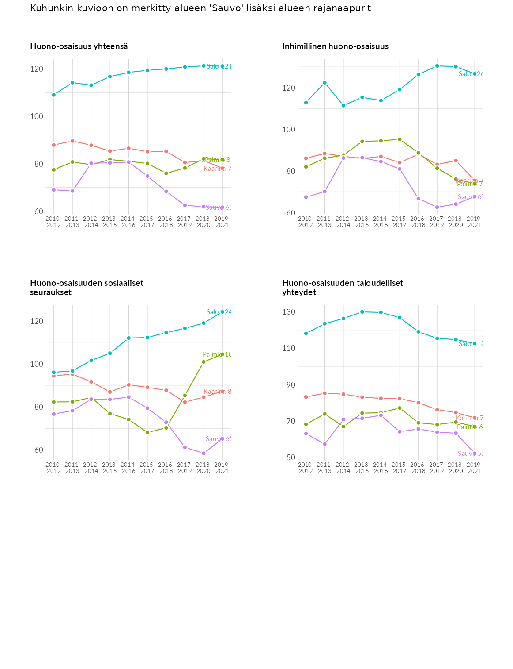

Inhimillinen huono-osaisuus
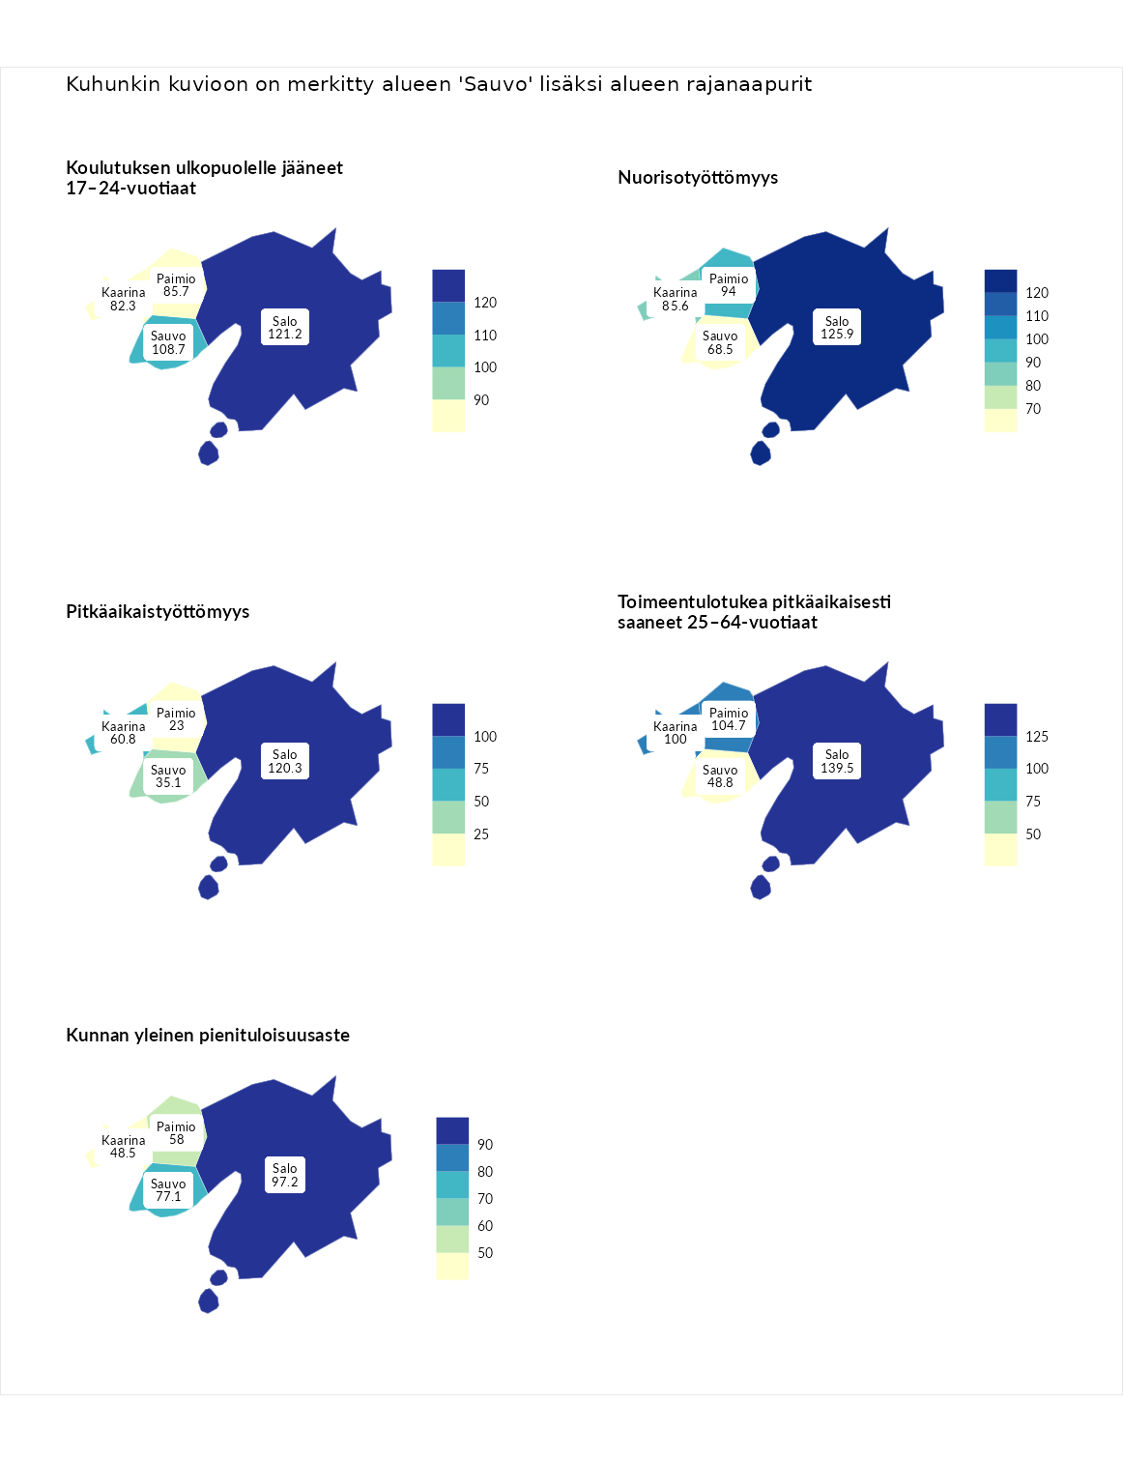

Koulutuksen ulkopuolelle jääneet 17–24-vuotiaat
aluenimi | arvo | asema
Kivijärvi (korkein arvo) | 217.3 | 1
Salo (naapuri) | 121.2 | 67
Sauvo (valittu) | 108.7 | 111
Paimio (naapuri) | 85.7 | 203
Kaarina (naapuri) | 82.3 | 213
Masku (matalin arvo) | 40.7 | 285

Nuorisotyöttömyys
aluenimi | arvo | asema
Outokumpu (korkein arvo) | 205.2 | 1
Salo (naapuri) | 125.9 | 61
Paimio (naapuri) | 94.0 | 160
Kaarina (naapuri) | 85.6 | 192
Sauvo (valittu) | 68.5 | 247
Hailuoto (matalin arvo) | 0.0 | 279

Pitkäaikaistyöttömyys
aluenimi | arvo | asema
Ilomantsi (korkein arvo) | 233.8 | 1
Salo (naapuri) | 120.3 | 104
Kaarina (naapuri) | 60.8 | 250
Sauvo (valittu) | 35.1 | 282
Paimio (naapuri) | 23.0 | 291
Närpiö (matalin arvo) | 17.6 | 293

Toimeentulotukea pitkäaikaisesti saaneet 25–64-vuotiaat
aluenimi | arvo | asema
Kotka (korkein arvo) | 325.6 | 1
Salo (naapuri) | 139.5 | 78
Paimio (naapuri) | 104.7 | 132
Kaarina (naapuri) | 100.0 | 145
Sauvo (valittu) | 48.8 | 257
Hailuoto (matalin arvo) | 0.0 | 285

Kunnan yleinen pienituloisuusaste
aluenimi | arvo | asema
Juuka (korkein arvo) | 157.0 | 1
Salo (naapuri) | 97.2 | 158
Sauvo (valittu) | 77.1 | 224
Paimio (naapuri) | 58.0 | 267
Kaarina (naapuri) | 48.5 | 280
Rusko (matalin arvo) | 33.9 | 293
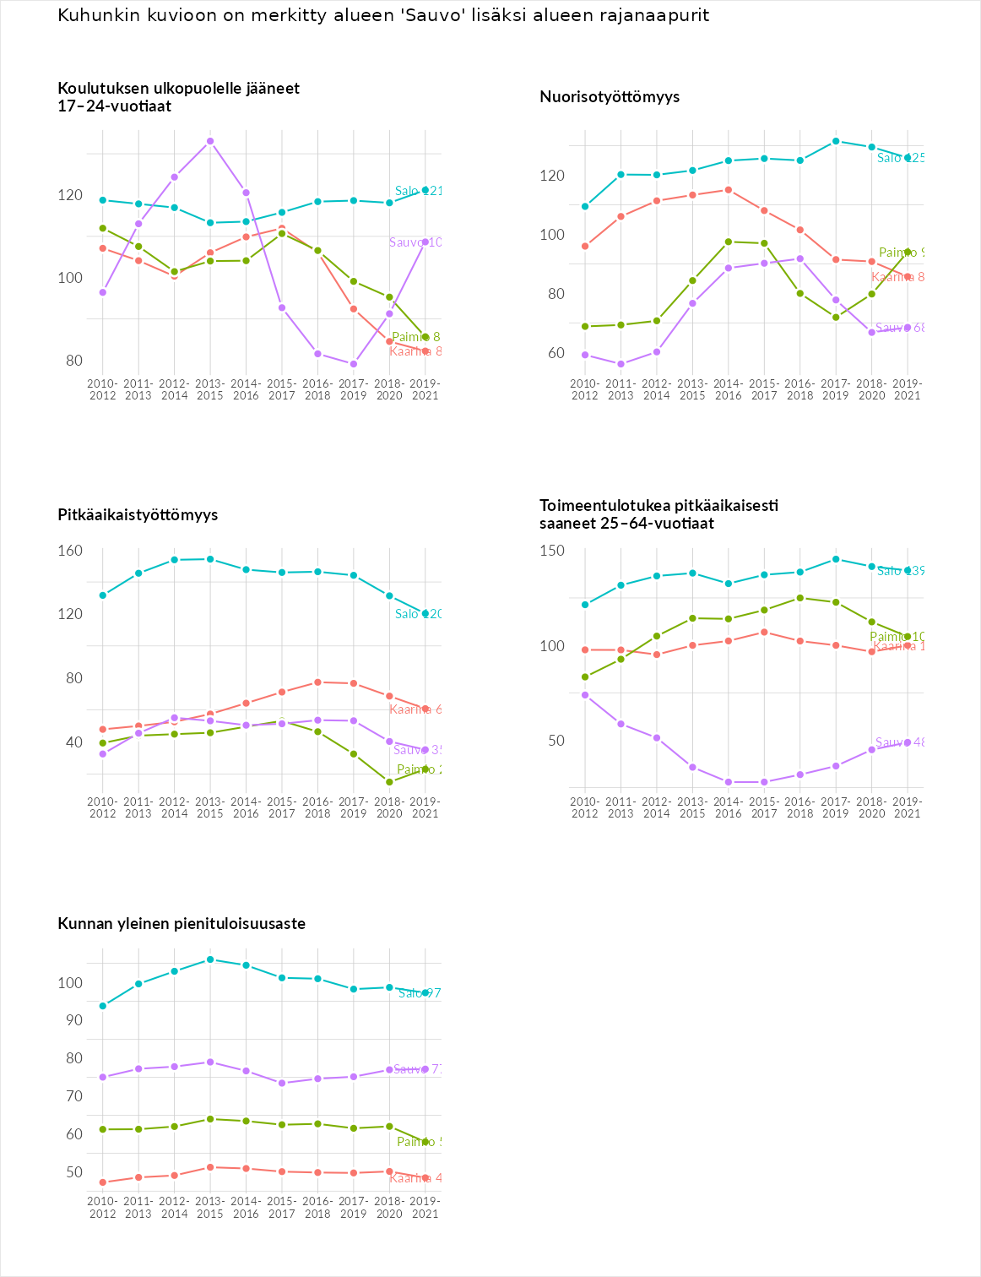

Huono-osaisuuden sosiaaliset seuraukset
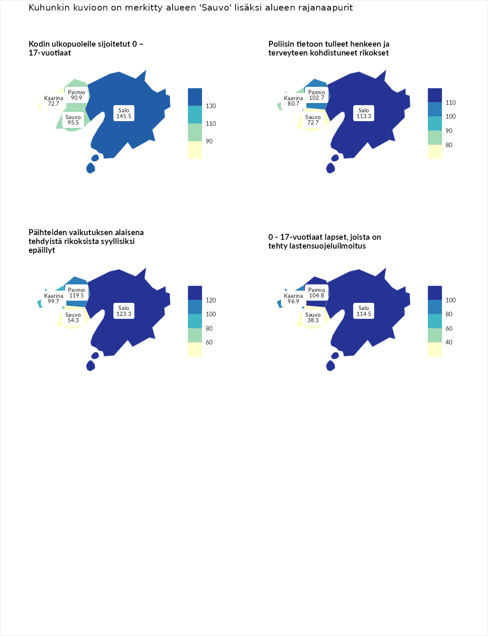

Kodin ulkopuolelle sijoitetut 0 – 17-vuotiaat
aluenimi | arvo | asema
Tuusniemi (korkein arvo) | 463.6 | 1
Salo (naapuri) | 145.5 | 55
Sauvo (valittu) | 95.5 | 138
Paimio (naapuri) | 90.9 | 151
Kaarina (naapuri) | 72.7 | 188
Enonkoski (matalin arvo) | 0.0 | 257

Poliisin tietoon tulleet henkeen ja terveyteen kohdistuneet rikokset
aluenimi | arvo | asema
Puolanka (korkein arvo) | 227.3 | 1
Salo (naapuri) | 113.3 | 111
Paimio (naapuri) | 102.7 | 137
Kaarina (naapuri) | 80.7 | 220
Sauvo (valittu) | 72.7 | 242
Hailuoto (matalin arvo) | 0.0 | 287

Päihteiden vaikutuksen alaisena tehdyistä rikoksista syyllisiksi epäillyt
aluenimi | arvo | asema
Kemi (korkein arvo) | 347.6 | 1
Salo (naapuri) | 123.3 | 85
Paimio (naapuri) | 119.5 | 98
Kaarina (naapuri) | 99.7 | 148
Sauvo (valittu) | 54.3 | 265
Luoto (matalin arvo) | 17.6 | 293

0 - 17-vuotiaat lapset, joista on tehty lastensuojeluilmoitus
aluenimi | arvo | asema
Vaala (korkein arvo) | 189.0 | 1
Salo (naapuri) | 114.5 | 87
Paimio (naapuri) | 104.8 | 125
Kaarina (naapuri) | 96.9 | 162
Sauvo (valittu) | 38.3 | 291
Maalahti (matalin arvo) | 33.0 | 293
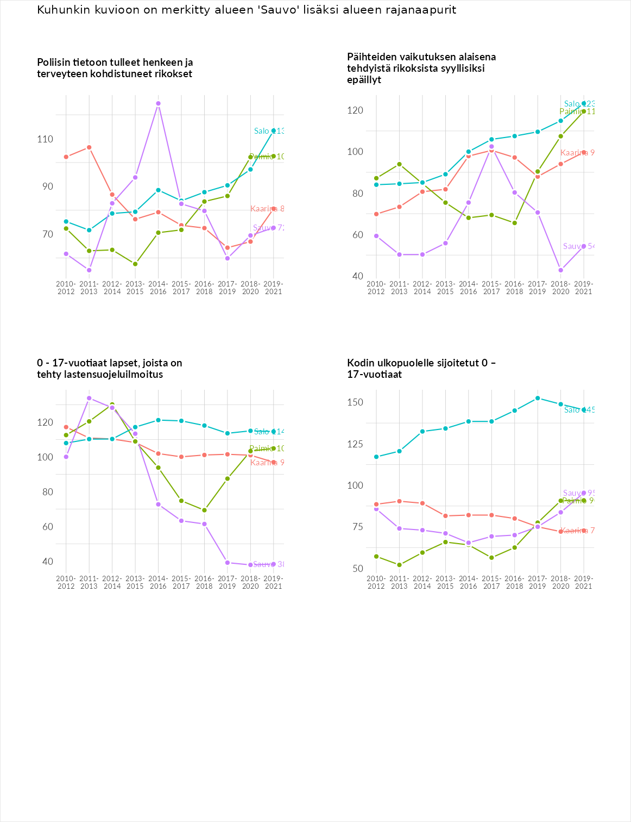

Huono-osaisuuden taloudelliset yhteydet
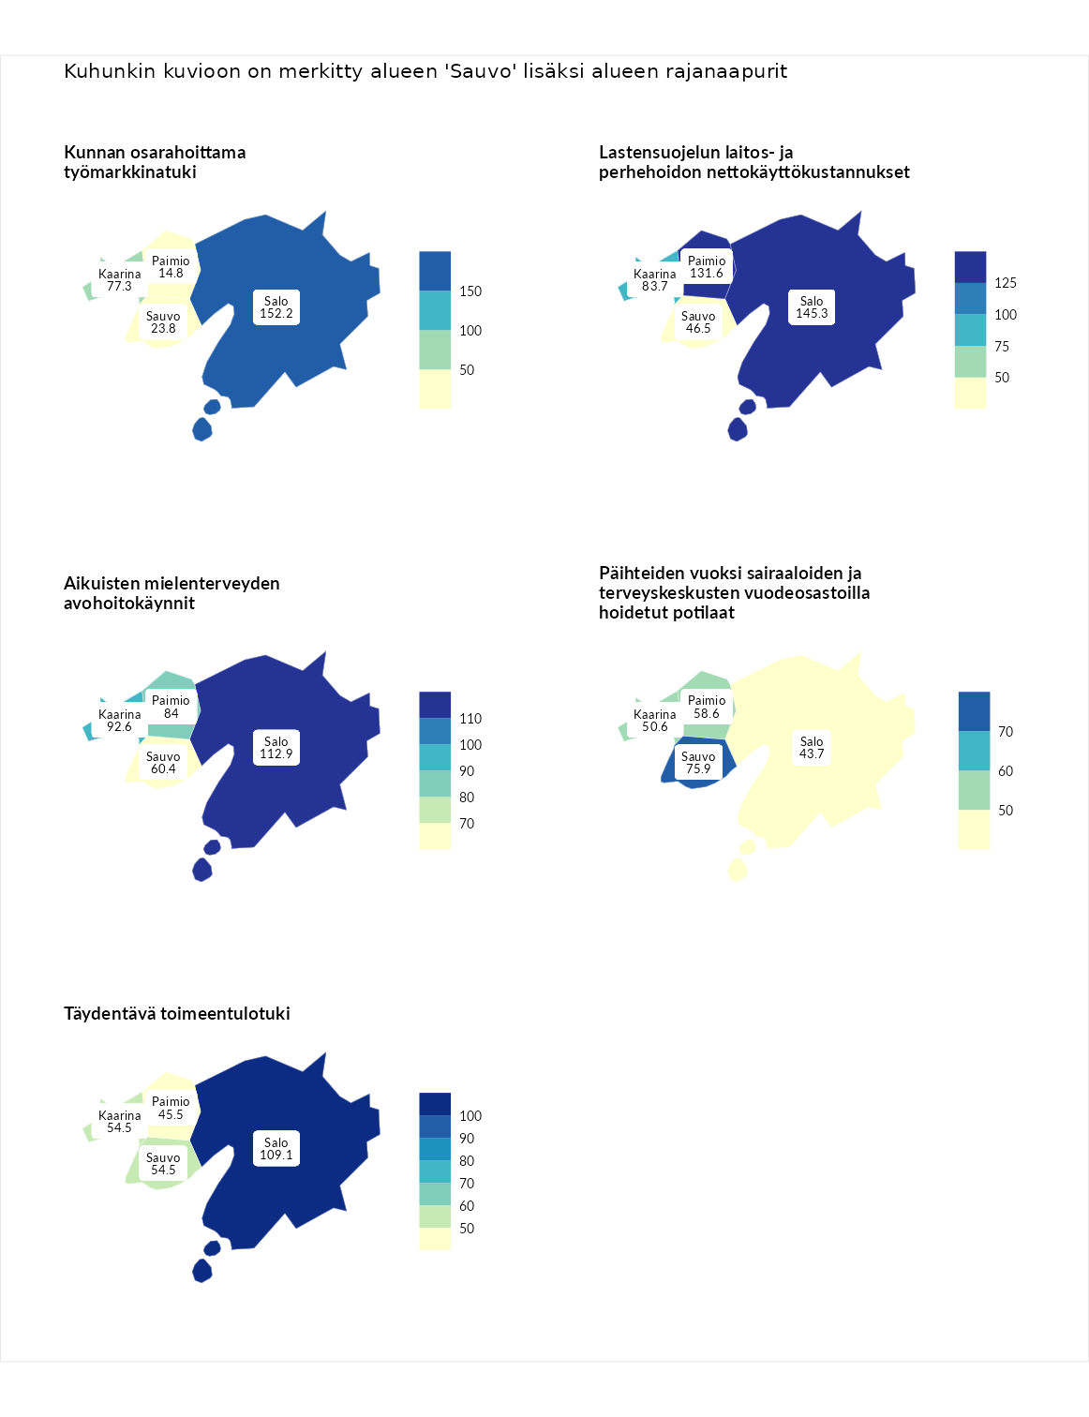

Kunnan osarahoittama työmarkkinatuki
aluenimi | arvo | asema
Lahti (korkein arvo) | 300.3 | 1
Salo (naapuri) | 152.2 | 59
Kaarina (naapuri) | 77.3 | 207
Sauvo (valittu) | 23.8 | 289
Paimio (naapuri) | 14.8 | 292
Luoto (matalin arvo) | 5.9 | 293

Lastensuojelun laitos- ja perhehoidon nettokäyttökustannukset
aluenimi | arvo | asema
Tuusniemi (korkein arvo) | 304.1 | 1
Salo (naapuri) | 145.3 | 50
Paimio (naapuri) | 131.6 | 68
Kaarina (naapuri) | 83.7 | 176
Sauvo (valittu) | 46.5 | 233
Siikainen (matalin arvo) | -179.0 | 293

Aikuisten mielenterveyden avohoitokäynnit
aluenimi | arvo | asema
Lapinlahti (korkein arvo) | 559.0 | 1
Salo (naapuri) | 112.9 | 114
Kaarina (naapuri) | 92.6 | 165
Paimio (naapuri) | 84.0 | 197
Sauvo (valittu) | 60.4 | 255
Lempäälä (matalin arvo) | 15.9 | 293

Päihteiden vuoksi sairaaloiden ja terveyskeskusten vuodeosastoilla hoidetut potilaat
aluenimi | arvo | asema
Pelkosenniemi (korkein arvo) | 258.6 | 1
Sauvo (valittu) | 75.9 | 202
Paimio (naapuri) | 58.6 | 237
Kaarina (naapuri) | 50.6 | 249
Salo (naapuri) | 43.7 | 261
Enonkoski (matalin arvo) | 0.0 | 273

Täydentävä toimeentulotuki
aluenimi | arvo | asema
Merikarvia (korkein arvo) | 1009.1 | 1
Salo (naapuri) | 109.1 | 139
Kaarina (naapuri) | 54.5 | 233
Sauvo (valittu) | 54.5 | 247
Paimio (naapuri) | 45.5 | 262
Pukkila (matalin arvo) | 9.1 | 293
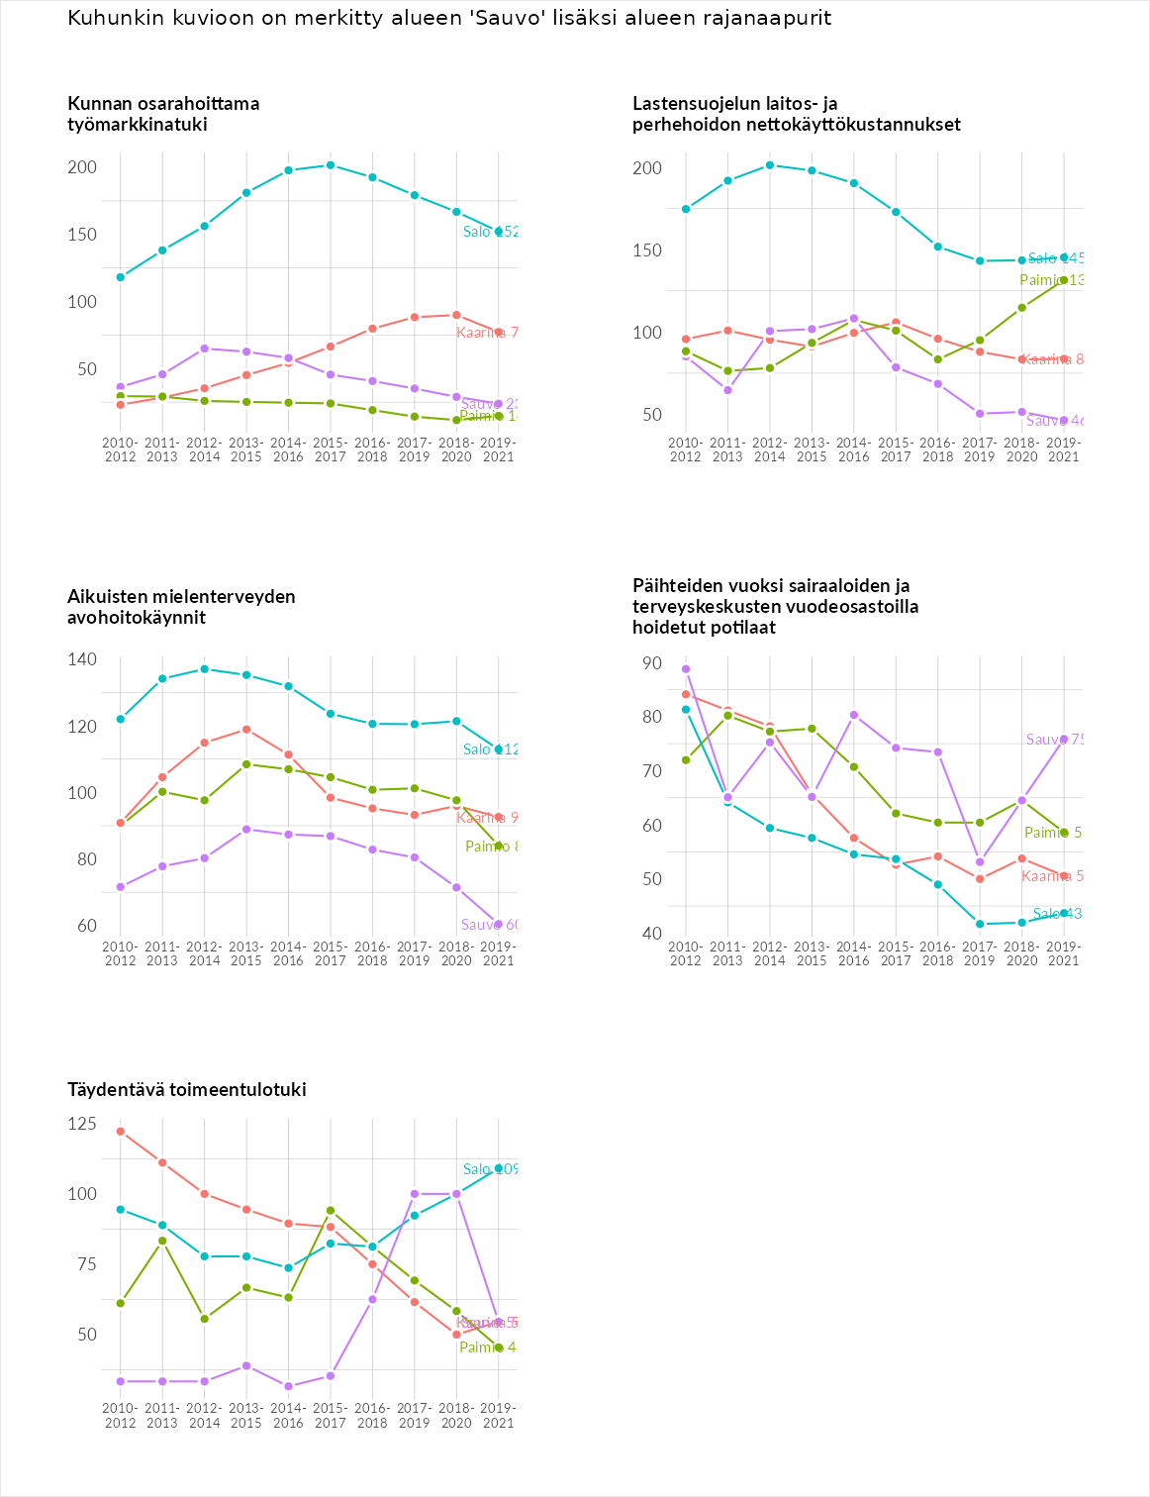

Postinumeroaluekohtaiset tiedot
aluekoodi | aluenimi | Kokonaislukema | Alimpaan tuloluokkaan kuuluvat taloudet | Alimpaan tuloluokkaan kuuluvat täysi-ikäiset | Työttömät | Peruskoulutuksen omaavat
21570 | Sauvo Keskus | 85.1 | 98.9 | 92.9 | 50.2 | 98.4
21590 | Karuna | 74.4 | 70.4 | 79.0 | 62.1 | 86.2
